<<采购订货>>功能操作图解
本文是以速拓公司的<<速拓医药管理系统-经典版>>为例撰写的说明，具体到速拓公司其它软件时，会在窗口的标题、界面及某些栏目上略有不同。用户应根据实际情况进行操作。
业务流程：登记“采购订货单”->登记“采购入库”(需参考采购订货单)->业务报表“采购订单明细表”中查询订货情况。
“采购订货单”是企业进行采购业务时，预先向供货商发出的用来列明采购药品名称、规格、数量、价格、交货日期、地点等信息的业务单据，表明企业与供货商间的购销契约关系，因而也可以视同企业的订货合同书。企业应根据生产、销售、资金、库存等情况，合理制定采购数量、安排交货日期。
订货时会出现几种情况：①供货商一次性把所有货物全部发给采购商（即本公司）；②供货商可能分两次或者多次将采购订货单上的商品发给采购商。那么，采购商如何查询自己所订购的商品是否已经全部到货？如果没一次性全部到货，已到货数量和未到货数量又是多少？
现举例说明：某药店要从供货商A那订购“阿莫西林”和“感冒清片”。在“业务管理－>采购订货单”中先登记一张采购订货单，在药品编码栏里输入上面提到的两种药品的药品编码，条码或者简拼，回车之后药品明细就会出来。选中某行药品，下方就会显示该药品的历史采购记录及常用订货参考指标。（如图－1）。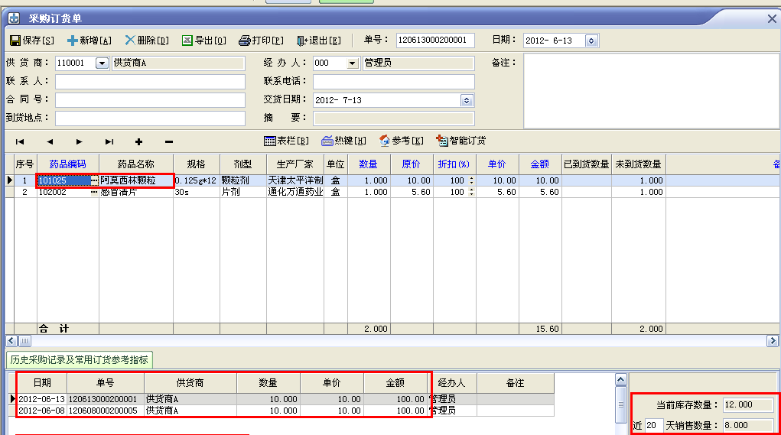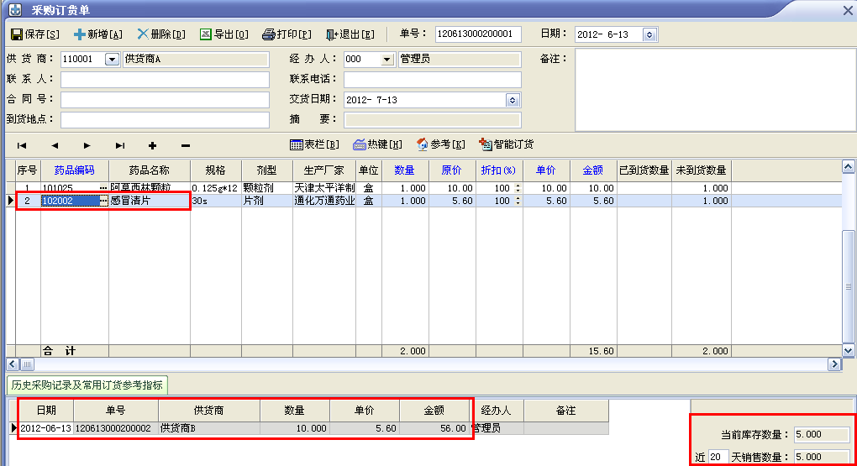
(图—1)
这时，用户可以参考当前的库存数量和近20天的销售情况来输入需要订购的药品数量。比如，要订购阿莫西林10盒，感冒清片15盒，输入数量之后，后面的“未到货数量”直接就显示本次订购的数量。然后审核通过即可。（如图—2）。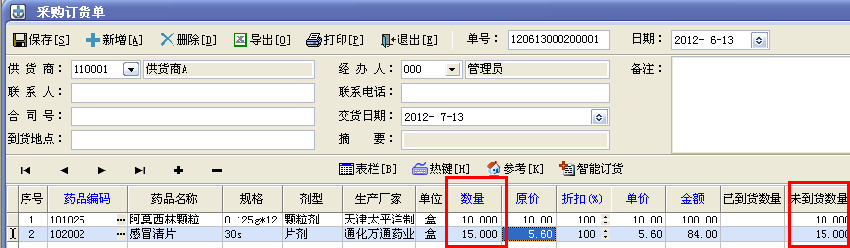
(图—2)
当收到货之后，在“业务管理－>采购入库单”中登记一张采购入库单，点击[参考]按钮，选择“采购订货单”，在弹出的窗口中点击[汇总]按钮，选中之前所做的采购订货单，点击[选中]按钮，订货单明细就会反映到入库单中（如图—3）。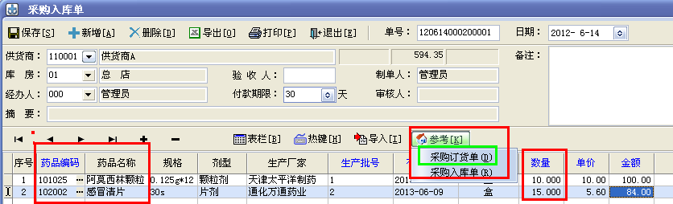
(图—3)
这里分两种情况：
（1）如果订购的商品是一次性全部到货，那么直接在上面的入库单中点击[审核通过]按钮即可。（如图—3）。然后在“业务报表->采购类报表->采购订单明细表”中可以看到实际的到货数量。（如图—4）。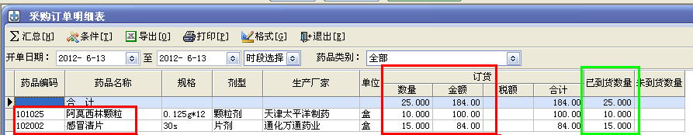
(图—4)
（2）如果订购的商品不是一次性到货，分多次到货（这里假设分两次到货）。
第一次到货：阿莫西林4盒，感冒清片5盒。在“采购入库单”中参考之前做的“采购订货单”后，填写药品的实际到货数量，然后点击[审核通过]按钮即可。（如图—5）。然后在“业务报表->采购类报表->采购订单明细表”中可以看到第一次实际的到货数量。（如图—6）。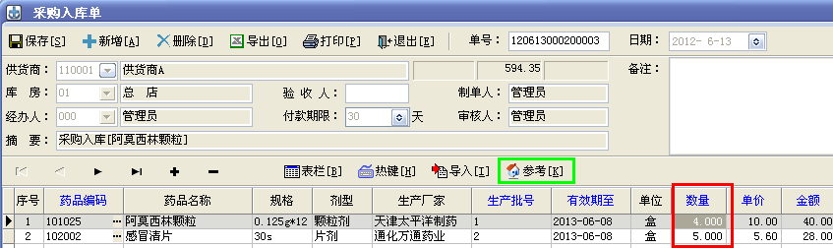
（如图—5）
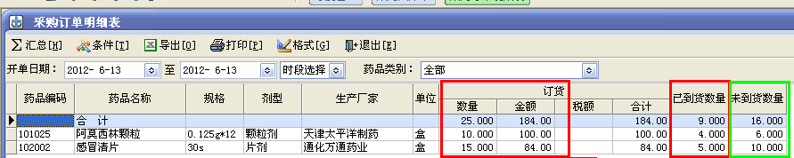
（图—6）
第二次到货时，在“采购入库单”中参考之前做的“采购订货单”后，采购订货单中剩余未到货的药品就会反映到入库单中，直接击[审核通过]按钮即可。（如图—7）。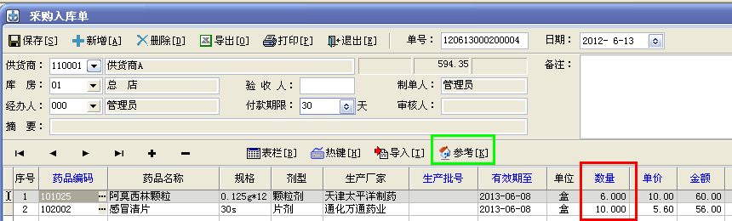
（图—7）
这里的“使用当前购货商最近一次供货商价格”如何使用？（如图—8）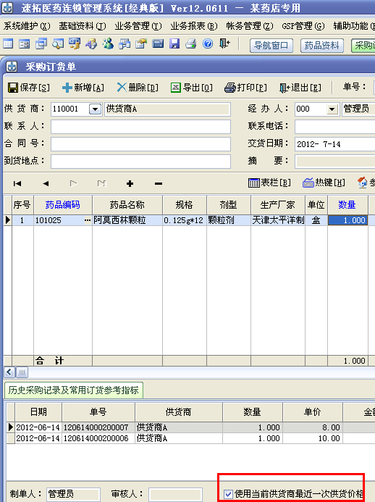
（图—8）
例如：6月10号从供货商A那里购进入库 阿莫西林 进价为10元/盒，（如图—9）。 6月14号又从供货商那A里购进入库 阿莫西林5盒，进价为8元/盒，（如图—10）。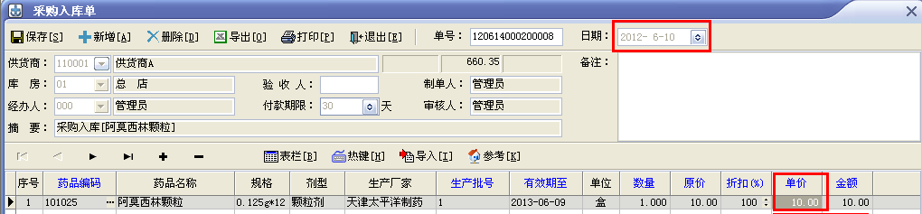
（图—9）
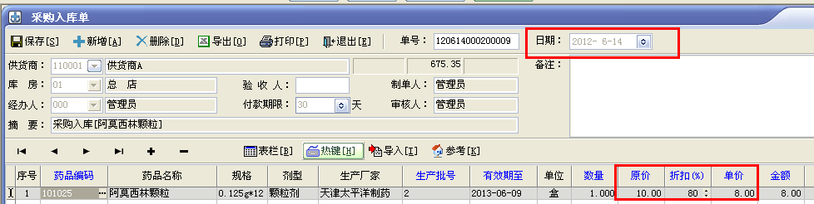
（图—10）
之后，再登记采购订货单时，如果勾选“使用当前购货商最近一次供货商价格”，软件就会自动提取出供货商最近一次供货价格，（如图—11）。如果不勾选“使用当前购货商最近一次供货商价格”，原价和单价直接就会提取商品资料中现有的进价，（如图—12）。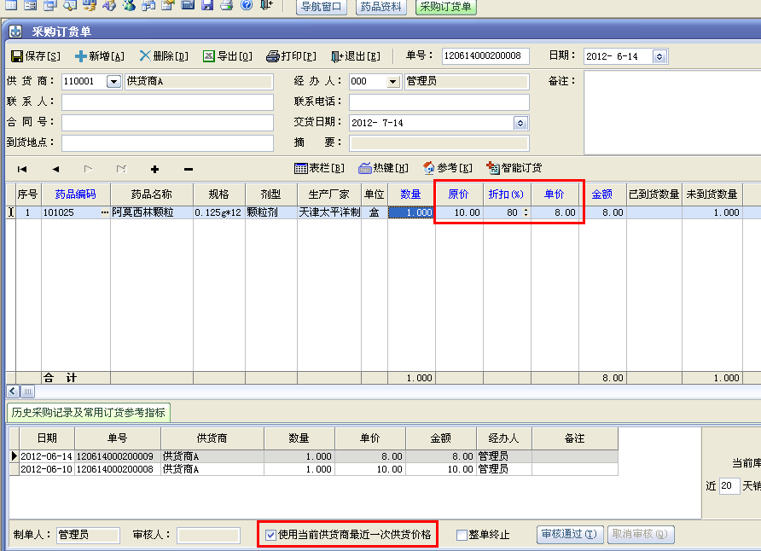
（图—11）
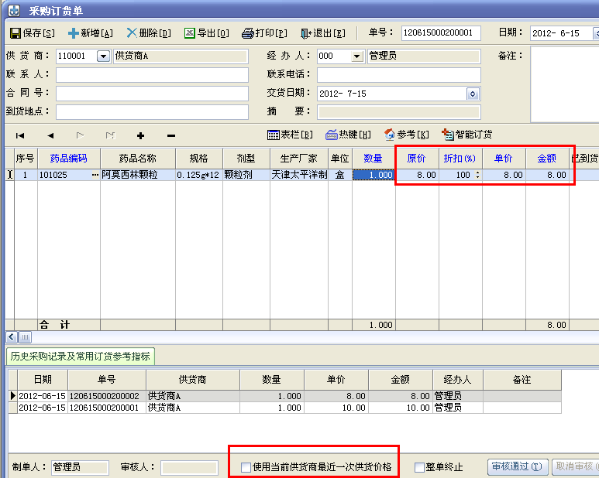
（图—12）

